Welche Redewendung gibt der Gegenstation die Sprecherlaubnis?
_______________________________________________________________________________

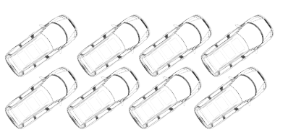
Wie heisst die Parkformation
[ ] Schräge Doppelkolonne W
[ ] Schräge Doppelreihe E
[ ] Zweierkolonne F

Erster Schritt bei der Bergung einer Person aus dem Fahrzeug

[ ] Autositz nach hinten fahren C
[ ] Sicherheitsgurt lösen V
[ ] Vinylhandschuhe anziehen B

